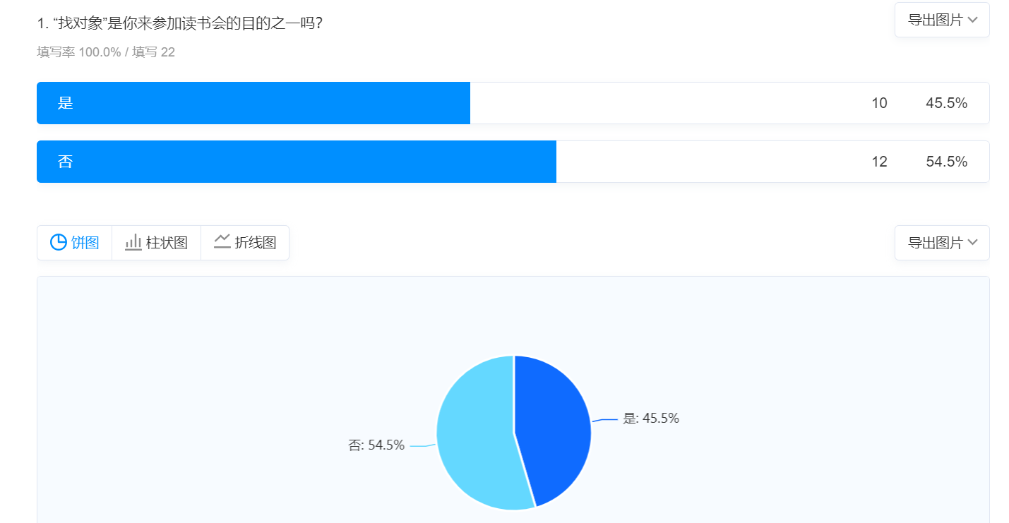

520智性恋脱单活动 实践认识分享
发起及找对象难的原因：
- 作为单身群体中的一员，我也是想要脱单才会筹划这个活动，想着还能帮到其他的单身成员就觉得这是个有意义的事情
- 婚恋APP的问题
- 熟人也不愿意资源互通、共享、互相介绍（对你的经济情况有担忧，不清楚你的人品——把问卷呈现到你面前，没有太大负担）

找对象这个事情也就是可以一般地看成和别人建立联系的一个行为，互联网时代搞得还像以前一样困难就觉得不对劲

问卷内容https://wj.qq.com/s2/14645552/37ee/
我们只需要在朋友圈或微信群里转发一下只要让好友看到这个信息就能很低成本地在人际关系网络上互通有无、沟通圈子、建立联系，充分发挥互联网连接人的优势。

劝说别人参与+让别人信任你（两位中期转发）

没有像想象中的那样劝动读书会的群主们帮忙群发信息，劝说了四五位，1成功，有收入也不愿意，沮丧……

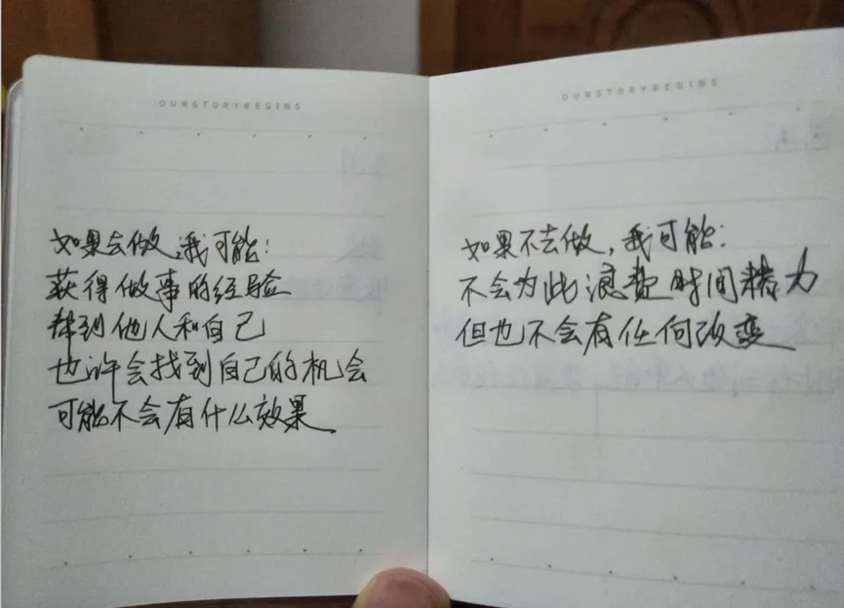
第二天早上——不小看个体的力量

也还好有几位好友愿意帮忙转发，也希望大家能尽可能地分几天多转发一下本问卷，这样不但会增大自己的选择面也增加了大家的选择面，利人利己！

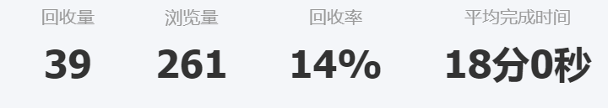
拥有选择权的26，6位左右可被选

性格
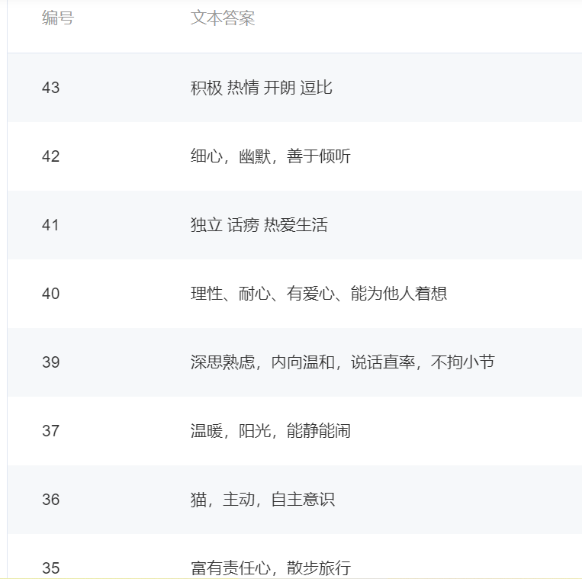

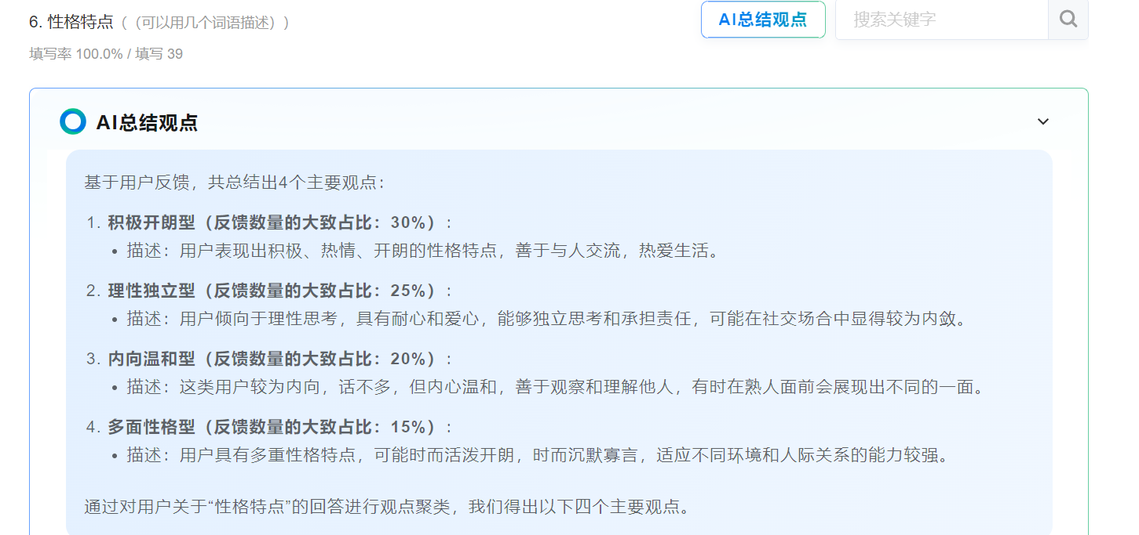

继续转发一下我的520智性恋脱单免费线上活动。下面分享一下看后台数据的感想：主体参与人群是90后，其次是00后，80后也有两位。80后在找对象这个事情上面临很大的压力，但是根据我后台数据看到的情况和现实中见到的情况来看只要积极行动机会还是有的。积极行动能够增加机会对于90后00后自然不必说。目前的问卷回收率是13%，符合我对智性恋参与者占比的期待。根据进群人数来看至少有一半的参与者是看到热心朋友的转发参与进来的，我非常感谢这些朋友​帮忙宣传！目前活动还有今天跟明天两天，继续宣传这个活动是为每一位参与者增加选择的可能性，顺带也可以帮助到更多单身的人，这就是搞这个活动的好处和意义所在吧。欢迎各位单身人士的参与，也欢迎各位爱心人士帮忙转发，帮助我们这群单身人，谢谢！

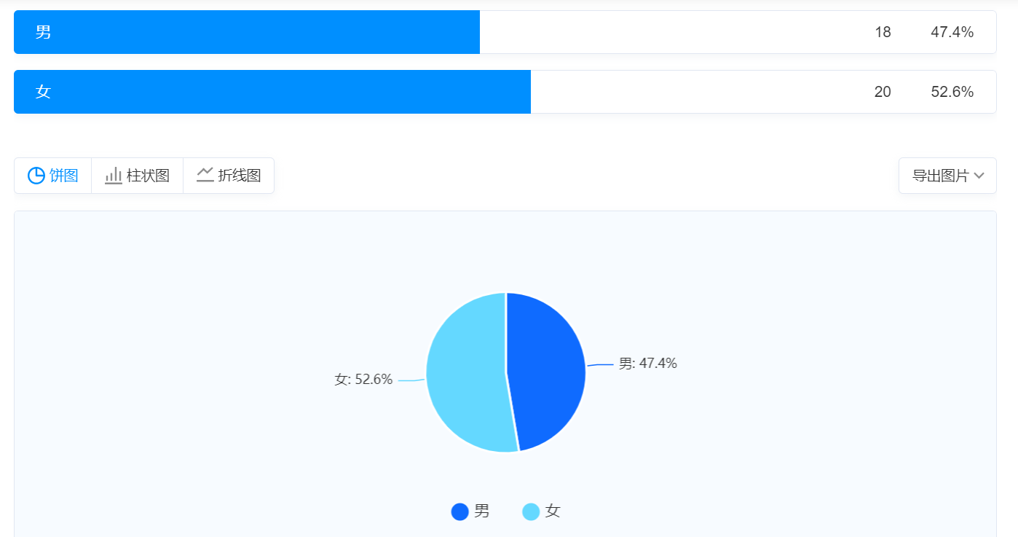

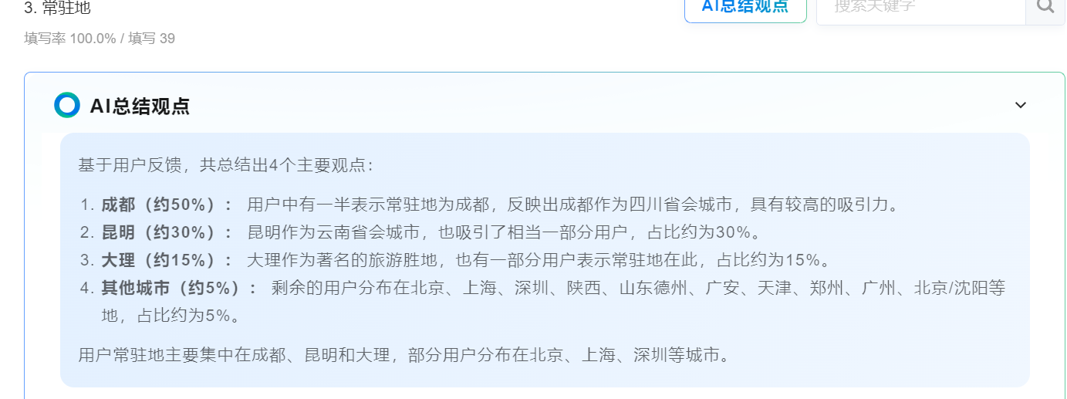

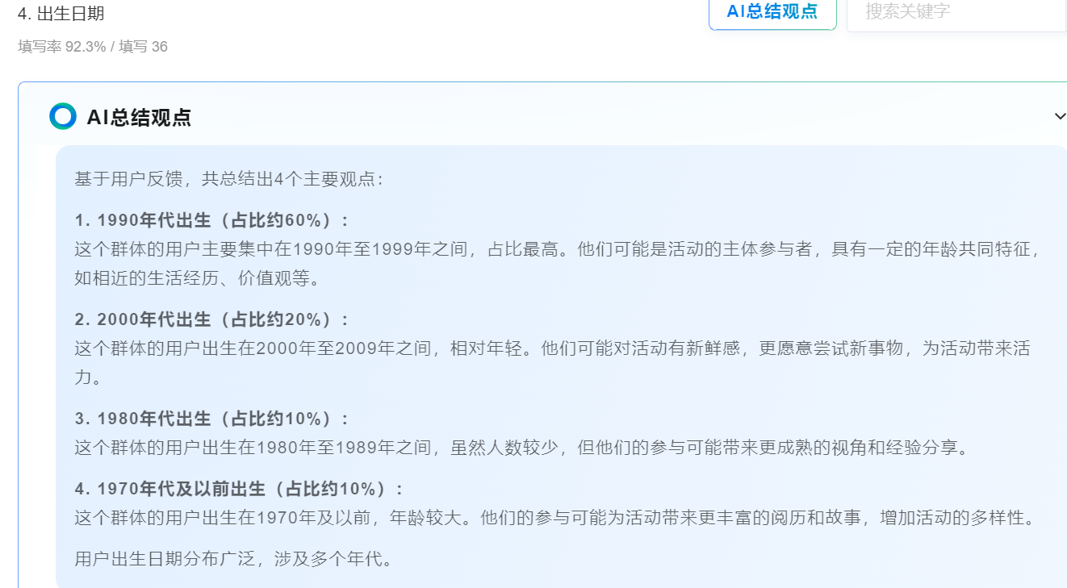

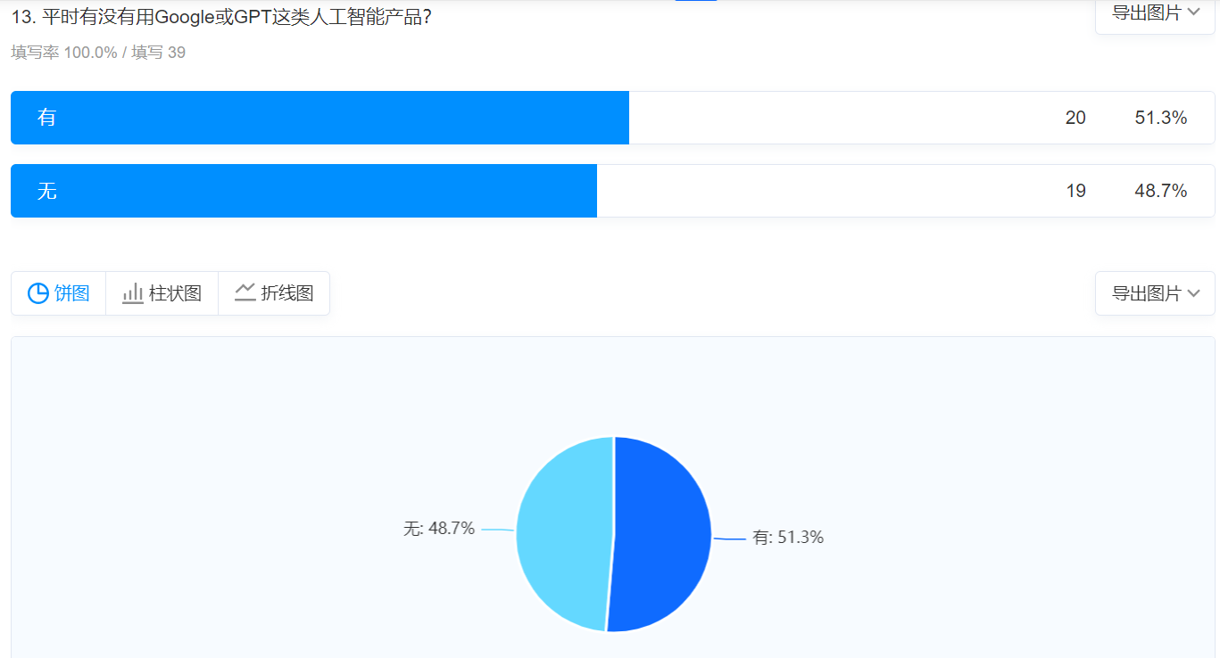

内容不能完全代表本人的例子

小事情见人性
- 捐赠
- 回访
